**Evaluación Parcial 4**

**“Implementación de Solución de Virtualización y Automatización en Redes Programables”**

|  |  |  |  |
| --- | --- | --- | --- |
| **Sigla** | **Nombre Asignatura** | **Tiempo Asignado** | **% Ponderación** |
| **OMRA05** | **Redes Avanzadas I** | **120 minutos** | **30** |

1. **Instrucciones para el/la estudiante**

|  |
| --- |
| Esta es una evaluación que corresponde a una evaluación práctica sin presentación y tiene un 30**%**deponderaciónsobre la nota final de la asignatura.  El **tiempo** para desarrollar esta evaluación es de **120 minutos** y se realiza individual en **laboratorio respectivo.** Para el desarrollo de esta evaluación requiere el uso de máquina virtual DEVASC.  **Contexto:**  La empresa “OMRA05 S.A” se encuentra en la etapa final de su entrenamiento antes de realizar la adquisición de los equipos de conectividad nuevos, en donde han interactuado con router CSR1000v, utilizar protocolos NETCONF y RESTCONF,  **Instrucciones Generales:**   1. Esta evaluación se realiza de manera individual. 2. Utilizará máquina virtual DEVASC, los cuales deberán estar importados en VirtualBox. 3. Utilizará router CSR1000v, el cual tanto la plantilla como el disco deberán estar importados en VirtualBox. 4. **En un documento Word deben hacer capturas de pantallas, el cual debe aparecer fecha y hora, donde debe abordar el requerimiento planteado, además de una breve descripción de lo realizado ahí.** 5. Es importante que guarden sus avances cada 5 minutos. 6. Una vez finalizada la evaluación deberán adjuntar el documento realizado en formato **Word** el cual debe ser adjuntado a través de la actividad del ambiente de aprendizaje.   **Requerimientos:**   1. **Uso de Protocolo NETCONF.**   Utilizando máquina virtual DEVASC y Router CSR1000v deberá demostrar lo siguiente:   1. Demostrar la conexión desde máquina virtual DEVASC a router CSR1000v mediante SSH usando NETCONF. **(10 Puntos)** 2. Mediante ncclient debe cambiar el hostname del router por su “ nombre y apellido “. **(10 Puntos)** 3. Crear interfaz loopback 80 con la dirección IPv4 80.20.2.1/32, la interfaz deberá tener como descripción su “ nombre y apellido “. **(10 Puntos)** 4. **Uso de Protocolo RESTCONF.**   Utilizando máquina virtual DEVASC y Router CSR1000v deberán mostrar lo siguiente:   1. Utilizando Postman debe borrar la interfaz loopback 80 creada en la etapa anterior. **(10 Puntos)** 2. Utilizando Postman debe crear la interfaz loopback 20 con la IPv4 250.50.1.1/24. (la interfaz deberá tener como descripción su “ nombre y apellido “). **(20 Puntos)** 3. Utilizando Postman debe listar las interfaces del router en formato JSON. **(20 Puntos)** 4. Utilizando Python debe crear la interfaz loopback 87 con la IP 79.1.2.1/32, la cual debe quedar apagada. (. (la interfaz deberá tener como descripción su “ nombre y apellido “). **(20 Puntos)** |

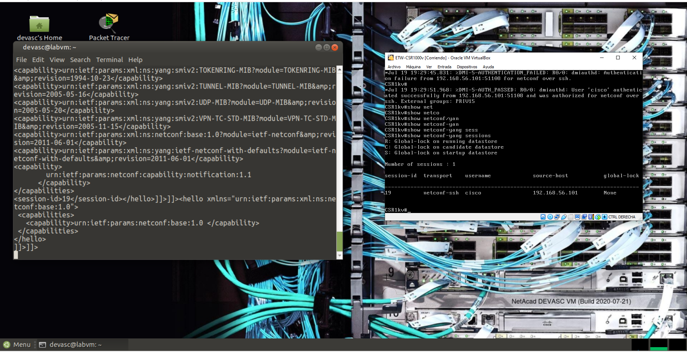**SSH con netconf comando: ssh cisco@192.168.56.103 -p 830 -s netconf**

Cambio de nombre router a (NombreApellido)

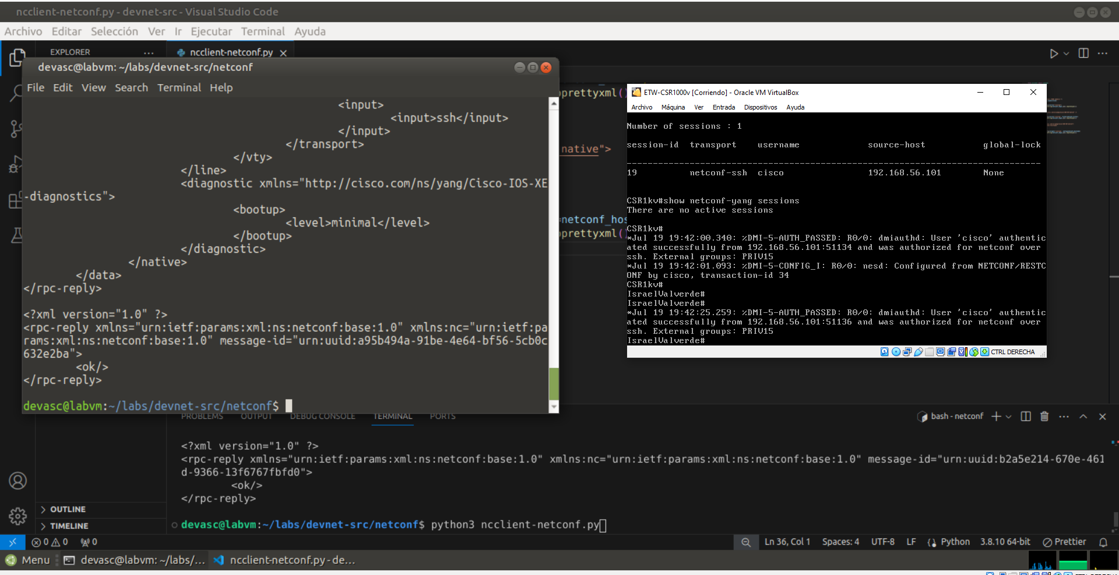

Interface loopback80

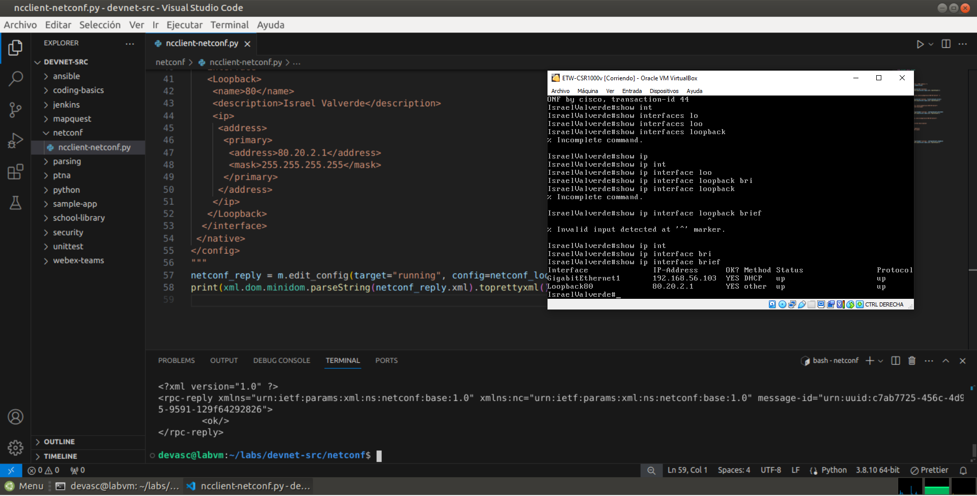

Borrando loopback80

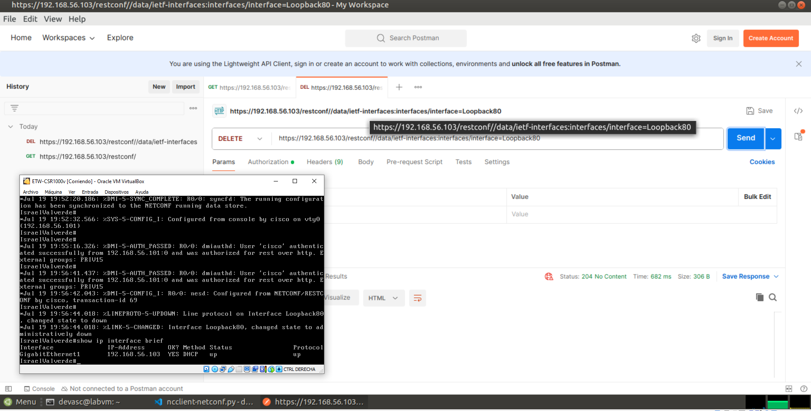

Loopback20 creada

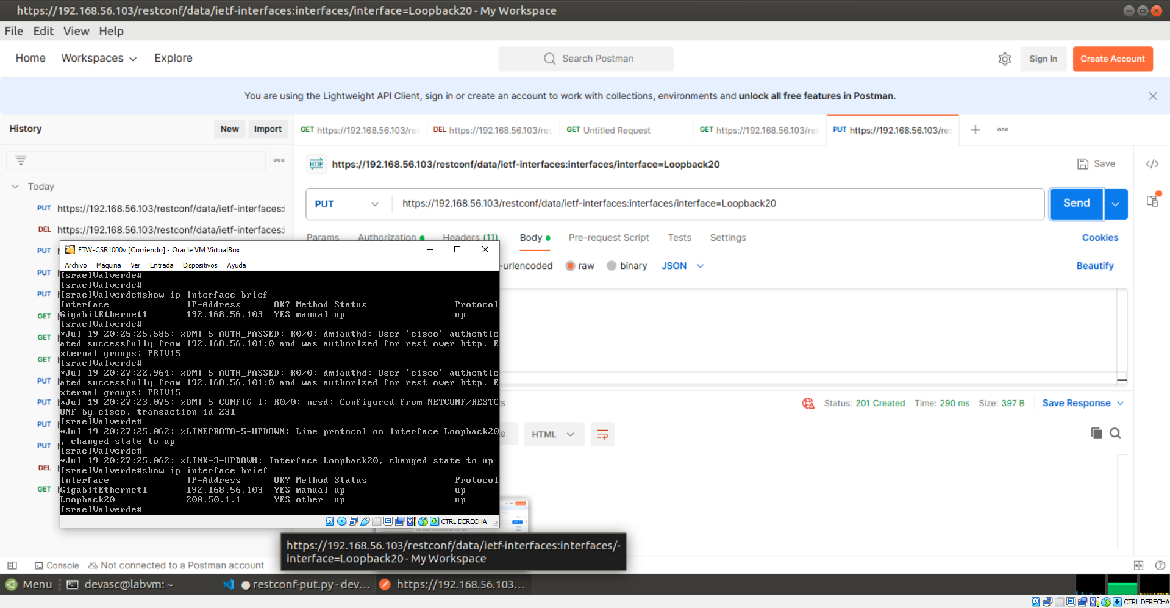

Loopback87 creada

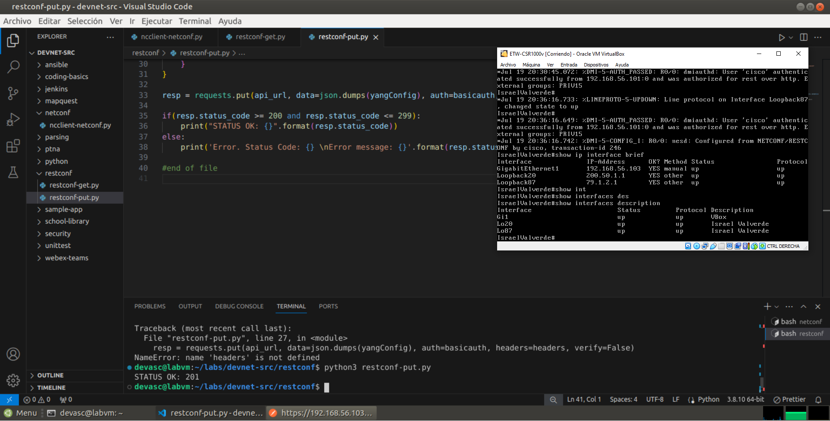

Interfaces postman

